**САНКТ-ПЕТЕРБУРГСКИЙ НАЦИОНАЛЬНЫЙ ИССЛЕДОВАТЕЛЬСКИЙ УНИВЕРСИТЕТ**

**ИНФОРМАЦИОННЫХ ТЕХНОЛОГИЙ, МЕХАНИКИ И ОПТИКИ**

**ФАКУЛЬТЕТ ИКТ**

Отчет

по лабораторной работе №1

по курсу «Основы Web-программирования»

Тема:

РЕАЛИЗАЦИЯ WEB-СЕРВИСОВ СРЕДСТВАМИ PYTHON

Вариант 1

Выполнила:

Андреева Е.А..

Студентка группы К3343

Проверил:

Говоров А. И.

Санкт-Петербург

2020

**Цель работы:** овладеть практическими навыками и умениями реализации web-сервисов средствами Django 2.2.

**Оборудование**: компьютерный класс.

**Программное обеспечение**: Python 3.6, Django 2.2, PostgreSQL

**Практическое задание:**

Реализовать сайт используя фреймворк Django 2.2 и СУБД PostgreSQL *, в соответствии с практическим заданием.

Вариант 1. Список отелей.

Необходимо учитывать название отеля, адрес, описание, вместимость, типы номеров, удобства, владельца отеля.

Необходимо реализовать регистрацию новых пользователей, с целью дальнейшего добавления ими комментариев. При добавлении комментариев, должны сохраняться период проживания, текст комментария, рейтинг (1-10), информация о комментаторе.

**Ход работы:**

1. Разработка модели базы данных

В соответствии с вариантом была разработана модель базы данных, представленная на рисунке 1. 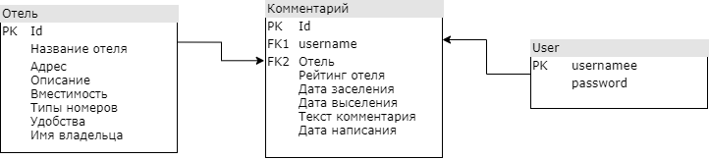

Рисунок 1 – модель базы данных

1. Создание моделей

Согласно разработанной базе данных были созданы следующие модели:

* Hotel – Отель
* Comment – Комментарий

Модель User была взята из стандартной библиотеки django.contrib.auth.models.

1. Создание форм

В соответствии с вариантом была создана форма добавления комментария class AddCommentForm.

1. Создание отображений

В соответствии с вариантом были созданы следующие отображения:

* show_holels– возвращает страницу со списком отелей
* show_hotel_single– возвращает страницу с выбранным авиарейсом, комментариями к нему и формой добавления нового комментария

1. Полученные интерфейсы
   1. Стартовая страница

Стартовая страница web-сервиса с верхним меню навигации и списком отелей. Скриншот представлен на рисунке 2. 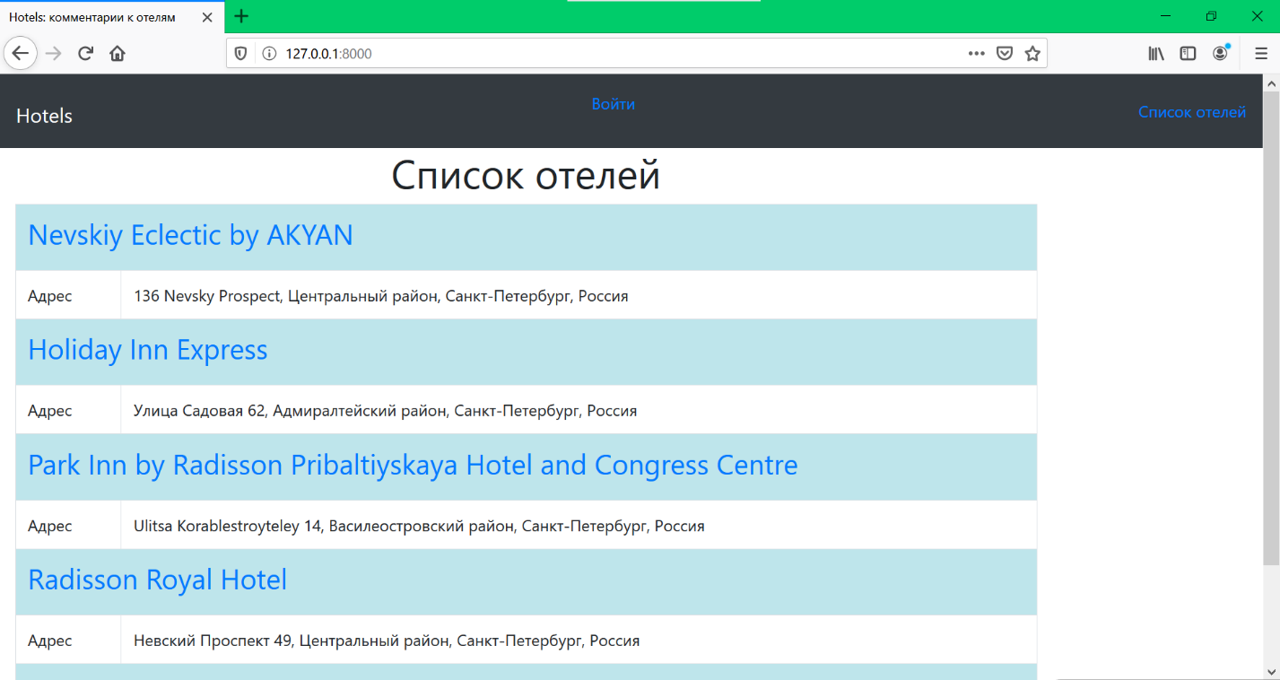

Рисунок 2 – Стартовая страница web-сервиса

* 1. Вход

Страница авторизации пользователя имеет форму входа, а также ссылку на страницу регистрации. Скриншот представлен на рисунке 3.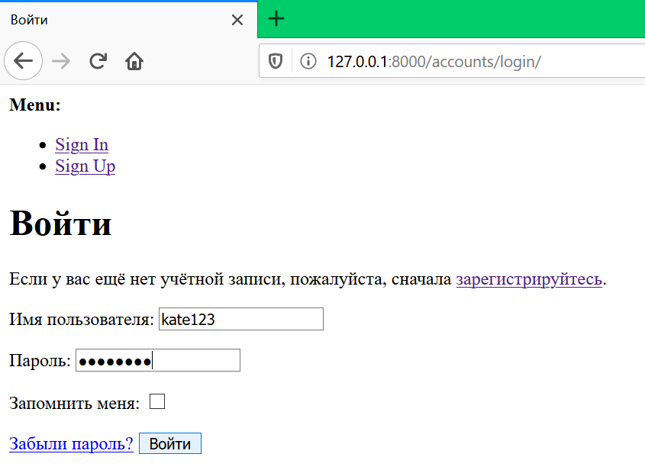

Рисунок 3 – Страница входа

* 1. Регистрация новых пользователей

Страница регистрации нового пользователя представляет собой форму, которую необходимо заполнить для создания нового пользователя. В случае правильного заполнения всех полей и отсутствия пользователя с таким же username, пользователь будет зарегистрирован и перенаправлен на главную страницу. Скриншот представлен на рисунке 4.

Рисунок 4 – Страница регистрации нового пользователя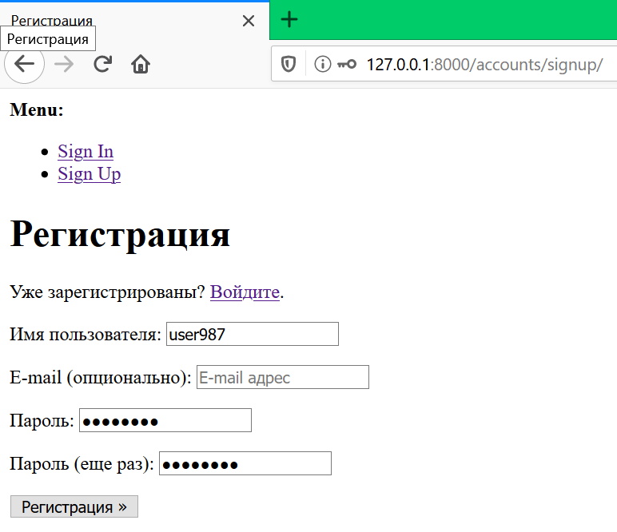

* 1. Выход

Страница выхода с возможностью обратного входа, перенаправление на страницу авторизации. Скриншот представлен на рисунке 5.

Рисунок 5 – Страница выхода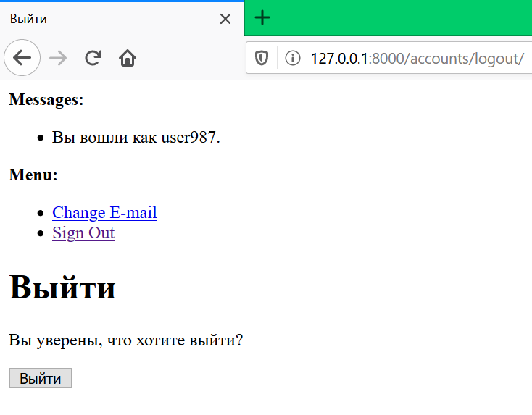

* 1. Добавление комментария к определенному отелю

Страница с формой добавления комментария к выбранному отелю. При нажатии кнопки добавляет новый комментарий в базу данных и автоматически обновляет данную страницу. Скриншот представлен на рисунках 6, 7, 8. 

Рисунок 6 – Страница с возможностью добавления комментария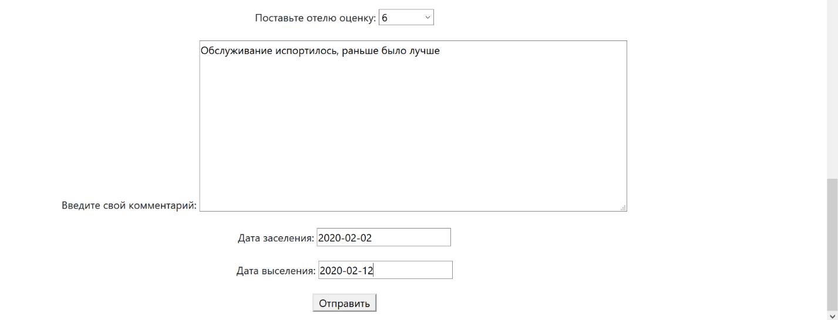

Рисунок 7 – Добавление комментария

Рисунок 8 – Результат добавления комментария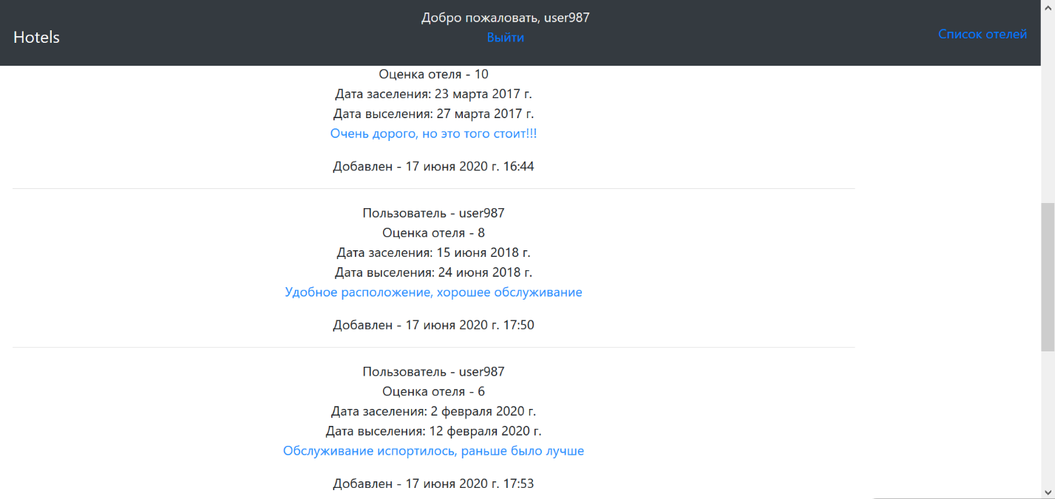

**Вывод**:

В ходе выполнения данной лабораторной работы были получены навыки создания простого web-сервиса средствами языка программирования Python с помощью веб-фреймворка Django.